Estación meteorológica con wifi y envío de datos a través de IoT para estudios de microclimas

Eduardo Alfredo Sanabria ^{1,2,3}
1 Instituto de Ciencias Básicas, Facultad de Filosofía Humanidades y Artes, Universidad Nacional de San Juan. Av. Ignacio de la Roza 230 (Oeste), (5400) San Juan, Argentina.

2 Facultad de Ciencias Exactas y Naturales, Universidad Nacional de Cuyo. Padre Jorge Contreras 1300. (M5502JMA) Mendoza, Argentina.

3 Consejo Nacional de Investigaciones Científicas y Técnicas (CONICET), CCT- San Juan. Libertador 1109 oeste. (CP 5400) San Juan, Argentina.

Introduccion
Los datos climatéricos son fundamentales para realizar predicciones de la distribución, potencial de dispersión, tiempo de actividad, entre otros. La presente es una propuesta de bajo costo que permitiria obtener datos de temperatura, presion atmosferica y humedad relativa de sitios que posean un enlace a internet.
Nuestro objetivo principal es construir una red de redes meteorológicas de este tipo, las que hemos bautizado como ALFA, con la colaboración del gobierno de la Provincia de San Juan a través del ministerio de educación ya que ellos poseen Internet en sus colegios, tanto los que se encuentran en logares céntricos como alejados. Este tipo de proyecto colaborativo nos permitiría estimar estos datos de manera remota, con lo cual podríamos utilizar las bases de datos generados para estimar parámetros de dispersión de especies plaga de cultivo, vectores de enfermedades como mosquitos tigre (Aedes aigypti), o vinchicas (Triatoma infestans).
Este equipo es sencillo y robusto, lo que es una ventaja ya que nos permitiría una baja tasa de recambio. Esta versión no posee autonomía respecto a la energía requerida para el funcionamiento pero su consumo eléctrico es extremadamente bajo y solo utiliza un cargador de celular el cual puede ser reciclado contribuyendo a la economía circular.

Esquema Eléctrico

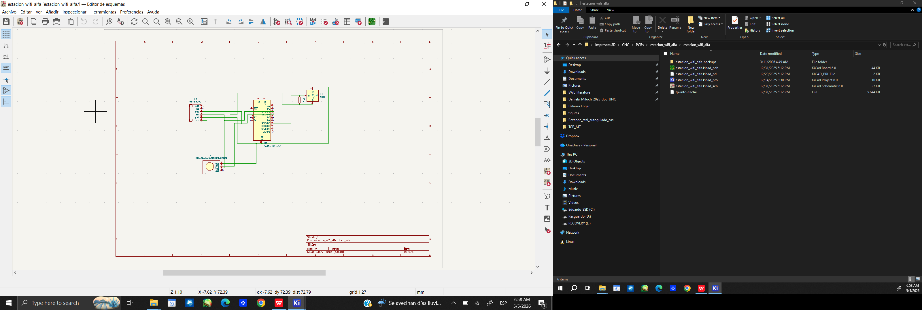
Listado de componentes
Ref # valor nombre notas
R1 1 10k R Resistor
U1 1 DHT11 Temperature and humidity module
U2 1 WeMos_D1_mini 32-bit microcontroller module with WiFi
U3 1 GY-BM280 modulo presion atmosferica
U4 1 RTC_DS_3231 modulo reloj en tiempo real
Circuito integrado PCB

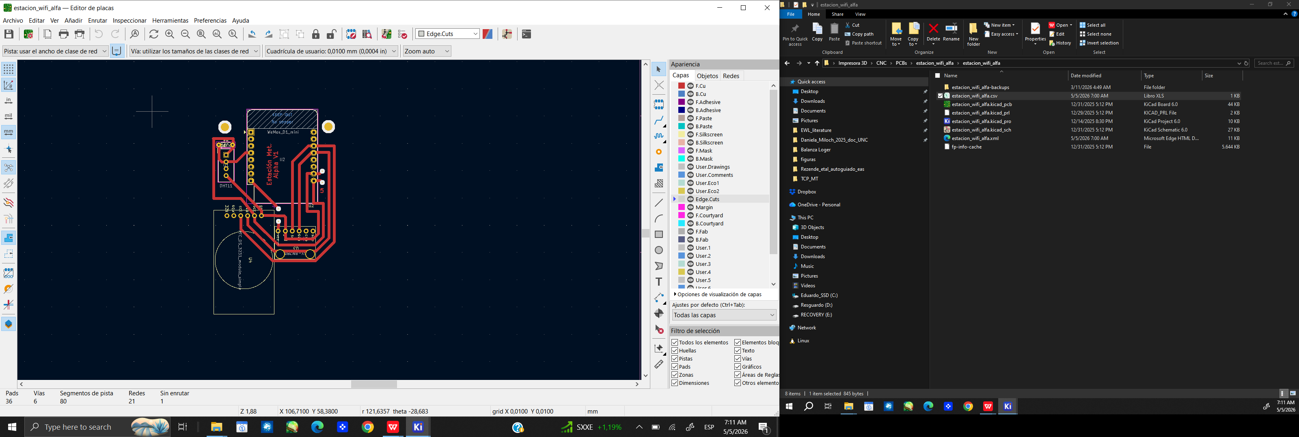
Software version Alfa V1.0
// este programa se creo para enviar via internet a traves de la pagina ThingSpeak los datos de una estacion meteorologica experimental diseñada por
// Dr. Eduardo Sanabria
// Modelo Alfa V1
//

#include <ESP8266WiFi.h>
#include <WiFiClient.h>
#include <Adafruit_Sensor.h>
#include <DHT.h>
#include <Adafruit_BMP280.h>
#include <RTClib.h>

// ------------ CONFIGURACIÓN DEL USUARIO --------------
const char* ssid = "#######"; //incluye el wifi
const char* password = "#######"; //incluye la clave

// API KEY de escritura de ThingSpeak
String ts_api_key = "XXXXXXX"; // <--- colocar el api write que te da la pagina ThingSpeak

const char* ts_host = "api.thingspeak.com";
// -----------------------------------------------------

// Pines y objetos
#define DHTPIN D5
#define DHTTYPE DHT22

DHT dht(DHTPIN, DHTTYPE);
Adafruit_BMP280 bmp;
RTC_DS3231 rtc;

// Intervalo de envío (15 minutos)
unsigned long lastSend = 0;
const unsigned long INTERVAL = 900000UL ; // 15 minutos, cambiar la cantidad de milis segun necesidad

void setup() {
Serial.begin(115200);
delay(1000);
Serial.println("\n=== Data Logger ThingSpeak ===");

// --- WiFi ---
WiFi.begin(ssid, password);
Serial.print("Conectando a WiFi");
while (WiFi.status() != WL_CONNECTED) {
delay(500);
Serial.print(".");
}
Serial.println("\nWiFi conectada!");

// --- Sensores ---
dht.begin();

if (!bmp.begin(0x76)) {
Serial.println("Error BMP280!");
while (1);
}

if (!rtc.begin()) {
Serial.println("Error RTC DS3231!");
while (1);
}

if (rtc.lostPower()) {
Serial.println("RTC sin hora, ajustando a hora de compilación...");
rtc.adjust(DateTime(F(__DATE__), F(__TIME__)));
}
}

void loop() {

if (millis() - lastSend >= INTERVAL) {
lastSend = millis();
enviarDatos();
}
}

void enviarDatos() {

float h = dht.readHumidity();
float t = dht.readTemperature();
float p = bmp.readPressure() / 100.0; // hPa
DateTime now = rtc.now();

if (isnan(h) || isnan(t)) {
Serial.println("Error leyendo DHT22!");
return;
}

Serial.println("\n--- Lectura ---");
Serial.printf("Temp: %.2f °C Hum: %.2f %% Pres: %.2f hPa\n", t, h, p);

// ------- Crear fecha y hora separadas --------
char fecha[11];
char hora[9];

snprintf(fecha, sizeof(fecha), "%04d-%02d-%02d",
now.year(), now.month(), now.day());

snprintf(hora, sizeof(hora), "%02d:%02d:%02d",
now.hour(), now.minute(), now.second());

Serial.printf("Fecha: %s Hora: %s\n", fecha, hora);

// ------- Enviar a ThingSpeak --------
WiFiClient client;

if (!client.connect(ts_host, 80)) {
Serial.println("Error: no conecta a ThingSpeak!");
return;
}

// URL con 5 fields
String url = "/update?api_key=" + ts_api_key;
url += "&field1=" + String(t, 2);
url += "&field2=" + String(h, 2);
url += "&field3=" + String(p, 2);
url += "&field4=" + String(fecha); // Fecha
url += "&field5=" + String(hora); // Hora

Serial.println("Enviando a ThingSpeak:");
Serial.println(url);

client.print(String("GET ") + url + " HTTP/1.1\r\n" +
"Host: " + ts_host + "\r\n" +
"Connection: close\r\n\r\n");

Serial.println("Respuesta:");
while (client.connected()) {
String line = client.readStringUntil('\n');
Serial.println(line);
if (line == "\r") break;
}

client.stop();
}

Pruebas del dispositivo
El dispositivo tuvo un periodo de prueba de 5 meses y esta en la actualidad funcionando, no a reportado errores y a continuación se muestra la interfaz de salida.
Este dispositivo permite la descarga de los datos almacenados en la nube en formato cvs para poder analizarlos a posteriori.

